Репортаж из лагеря «Патриот»
Как же повезло трем из наших юнармейцев, которые поехали в лагерь Военно-патриотический парка культуры и отдыха Вооруженных сил Российской Федерации «Патриот»! Счастливцами стали Герасин Михаил, Балабанов Артем Зайцев Глеб, ученики 7 и 8 класса.

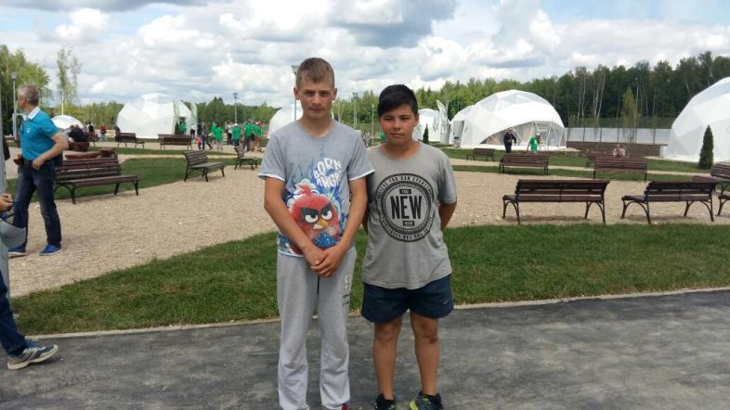

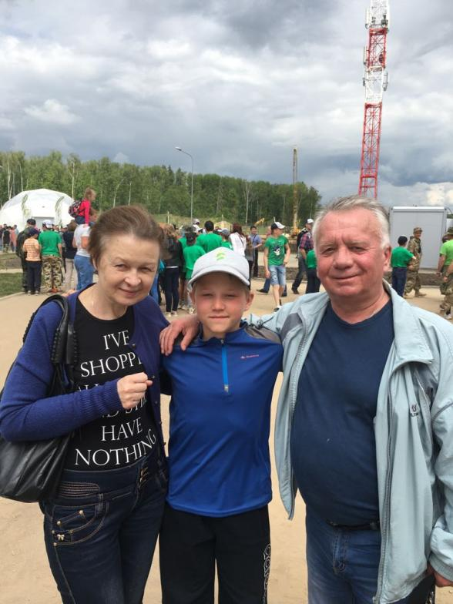

Все мероприятия организаторы направили на гражданское становление личности юнармейцев, будущих защитников своей страны.

Программа пребывания в лагере была насыщенной и интересной!

Это и стрельба, сборка и разборка автомата,

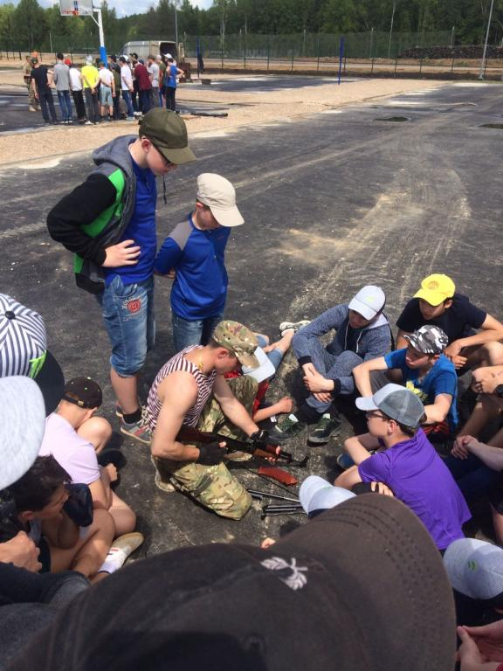

и знакомство с техникой времен войны в музее,
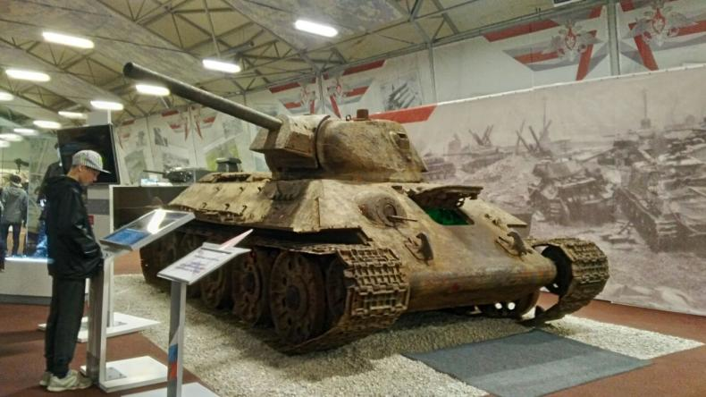
и с современной боевой техникой.

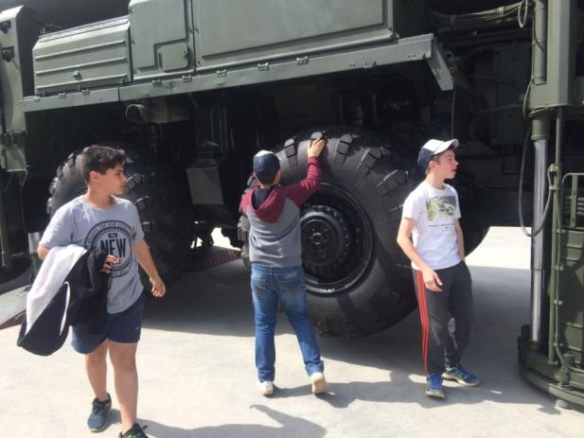

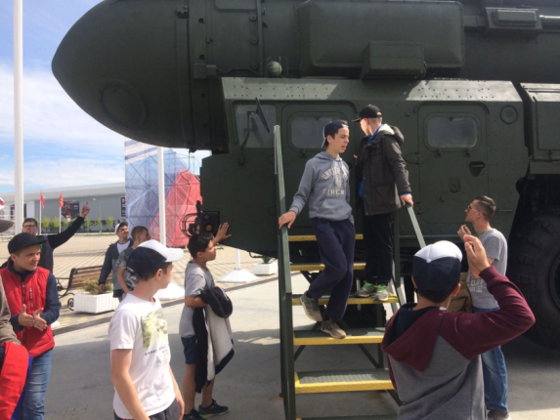

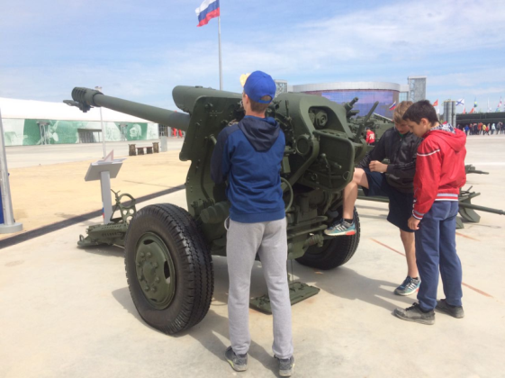

Бесценный опыт выживания в полевых условиях получили ребята от инструкторов лагеря, профессиональных военных.
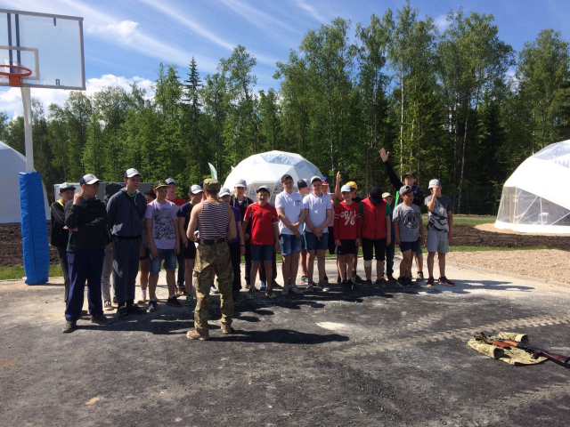

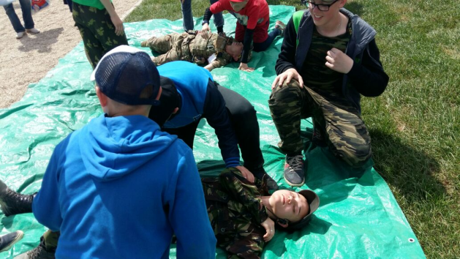

Практикум по военным единоборствам дал ребятам возможность проверить свои силы и научил вести честный бой.
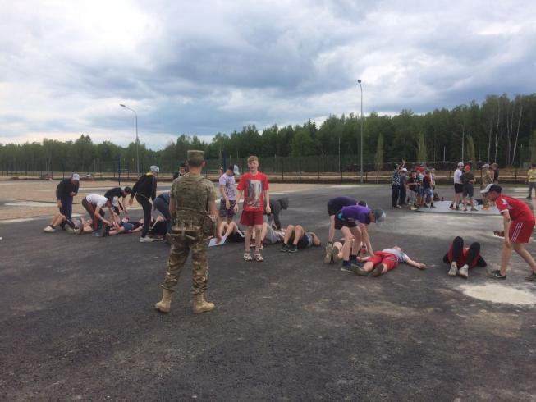

Две недели в «Патриоте» пролетели, как один день. Для юнармейцев это был бесценный опыт знакомства с профессией военнослужащих и настоящих мужчин!

